
รายงานการปฏิบัติราชการประจำเดือน ธันวาคม 2567
ประจำปีงบประมาณ พ.ศ. 2568
สถานีตำรวจภูธรทองผาภูมิ

4. งานจราจร
2 ธ.ค.2567

เมื่อวันที่ 2 ธันวาคม 2567 เวลา 11.00 น. พ.ต.ต.สมโภชน์ โชติยะวัชชัย สวป.ชส.สภ.ทองผาภูมิ พร้อมด้วยสายตรวจจราจร ประชาสัมพันธ์เสียงตามสาย โครงการหมวกนิรภัย 100% การใช้เส้นทาง ความปลอดภัยทางถนน จุดพักรถ เส้นทางสำรองเมื่อเกิดอุบัติเหตุ ก่อนถึงเทศกาลปีใหม่ 2568 ณ เทศบาลตำบลทองผาภูมิ

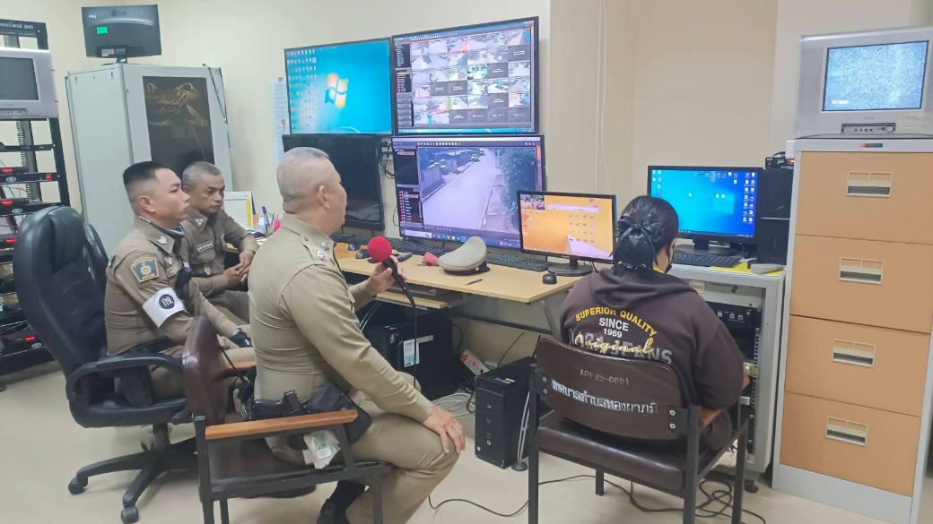

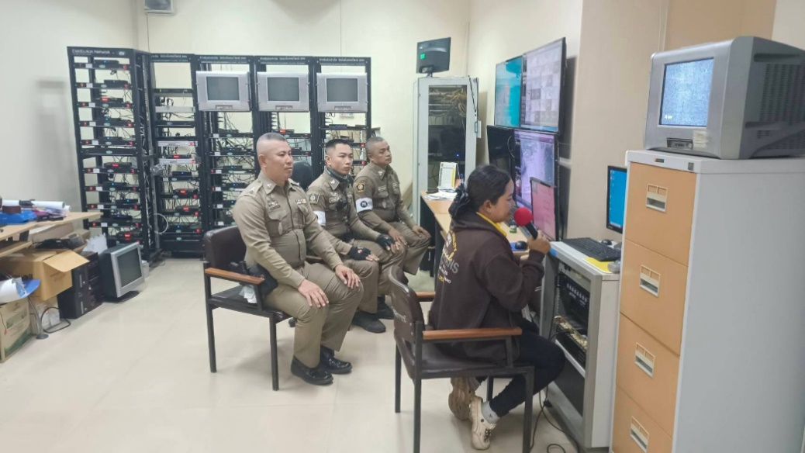

1 - 31 ธ.ค. 2567

ช่วงวันที่ 1 - 31 ธ.ค.67 เจ้าหน้าที่ตำรวจจราจรได้มีการอำนวยความสะดวกด้านการจราจร และดูแลความปลอดภัยของประชาชน หน้าสถานศึกษาและจุดบริการต่าง ๆ จำนวน 36 ครั้ง

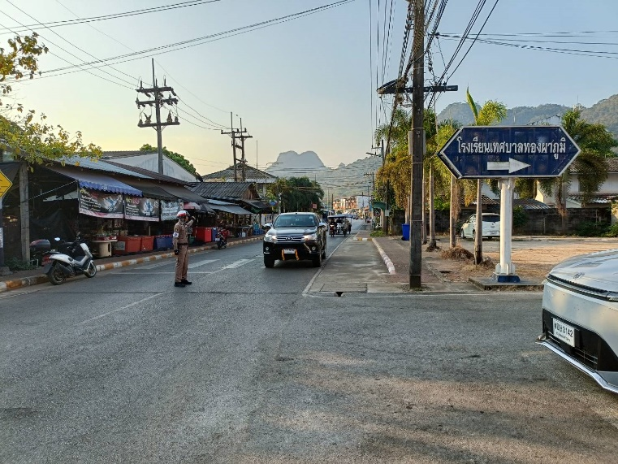
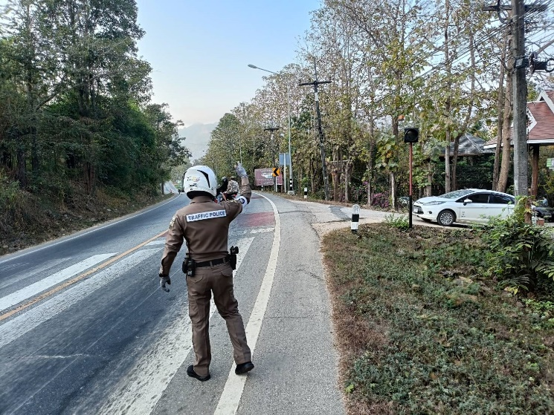

ผลการจับกุมคดีจราจร 10 มาตรการหลัก ทั้งในระบบ PTM ช่วงวันที่ 1 - 31 ธ.ค.67 ดังนี้
1.ไม่สวมหมวกนิรภัย จำนวน 30 ราย 2.มอเตอร์ไซด์ไม่ปลอดภัย จำนวน 18 ราย
3.เมาสุราขณะขับขี่ จำนวน 0 ราย 4.ไม่คาดเข็มขัดนิรภัย จำนวน 12 ราย
5.ไม่มีใบอนุญาตขับขี่ จำนวน 92 ราย 6.ความเร็วเกินกำหนด จำนวน 0 ราย
7.ฝ่าฝืนสัญญาณไฟ จำนวน 14 ราย 8.ขับรถย้อนศร จำนวน 0 ราย
9.แซงในที่คับขัน จำนวน 0 ราย 10.ใช้โทรศัพท์เคลื่อนที่ขณะขับรถ จำนวน 1 ราย
11.ไม่ติดแผ่นป้ายทะเบียน จำนวน 19 ราย
